#3
LITHIUM

Li
3 6.94

OORSPRONG
BATTERIJEN

ZACHT METAAL

Waterstof, helium en lithium waren de enige drie elementen die tijdens de oerknal werden geproduceerd..
Lithium-ion batterijen worden gebruikt als stroombron voor onze mobiele telefoons en laptops.
Lithium en de andere metalen in groep 1 zijn zo zacht dat ze met een mes gesneden kunnen worden..

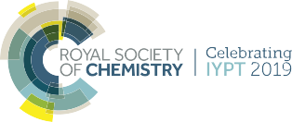

Ci © #IYPT2019

